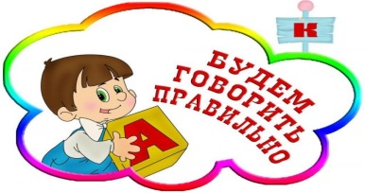
Муниципальное бюджетное дошкольное образовательное учреждение
«Детский сад комбинированного вида № 4 «Светлячок» г. Медногорска»

Конспект логоритмического занятия
«Мы - дети против войны»
(для детей с тяжёлыми нарушениями речи 6-7 лет)

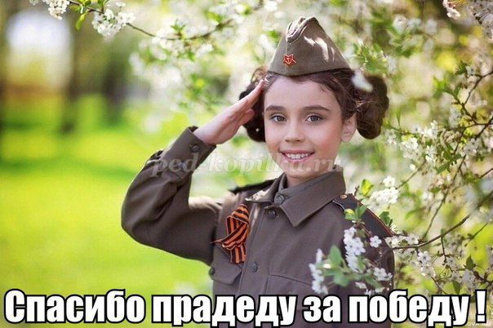

Подготовил и провёл логоритмическое занятие с детьми
группы компенсирующей направленности
учитель-логопед Салащинко Ирина Николаевна,
высшая квалификационная категория

г. Медногорск.
«Как нет человека без самолюбия,
так нет человека без любви к Отечеству,
и эта любовь даёт воспитанию верный ключ
к сердцу человека и могущественную опору
для борьбы с его дурными привычками,
личными, семейными и родовыми наклонностями»
Ушинский К.Д.

Пояснительная записка.
Воспитание патриотизма играет важнейшую роль в гражданском и духовном развитии детей и подростков. В деле воспитания школьников патриотами эффективными формами работы являются мероприятия, занятия, помогающие ребятам найти тот образ героя, который поведёт за собой, послужит примером отваги, мужества, героизма во благо своей Родины. Основная тема, проходящая через все занятие: «забыть прошлое – значит, предать память о людях, погибших за счастье Отчизны во имя мира на земле». Чтобы решить задачи, необходимо: – пробудить в ребятах гордость за свою страну, за Великую Победу, за свой родной край; – показать роль индивидуальной личности в общем героическом деле в борьбе с фашизмом; – создать атмосферу общения с детьми, которая будет стимулировать проявление чувства сострадания, сопереживания.
Актуальность: 75-летие Победы в Великой Отечественной войне. Этот праздник вызывает двоякое чувство у людей: радость от того, что наши деды и прадеды подарили нам мирную жизнь, и конечно, слезы за тех, кто отдал свои жизни в смертельной схватке с врагом. Эти чувства испытываем мы, взрослые, так как отголоски той войны прошли через наши семьи: наш дедушка, прадедушка, дядя, а у некоторых и отец был на войне: кто-то из них остался на полях сражений, кто-то вернулся домой с Победой. Считаю, что сейчас задача нас, взрослых, передать свои знания, чувства, маленьким гражданам нашей страны, с таким убеждением, чтобы всё то, что узнают они от нас, запомнили, передали своим детям. Чувство патриотизма, гордости за своих прадедов, заложенное в детстве, будет наполняться содержанием в дальнейшей жизни ребёнка.
Цель. Формирование патриотических чувств дошкольников на основе ознакомления с боевыми традициями Российского народа; преодоление речевого нарушения путем развития, воспитания и коррекции двигательной сферы в сочетании со словом музыкой.

- Коррекционно-образовательные задачи:
Систематизировать знания детей о Российской армии, о значении Великой Победы для всей страны; формировать первые представления об особенностях военной службы: солдаты тренируются, чтобы стать сильными, умелыми, учатся метко стрелять, преодолевать препятствия; расширить, обогатить активный словарь дошкольников; развивать связную речь.
- Коррекционно-развивающие задачи:
Развитие речевого слуха, мышления, артикуляционной, тонкой и общей моторики, координации речи с движениями, ловкости.
- Коррекционно-воспитательные задачи:
Воспитывать чувство гордости за свою армию и вызвать желание быть похожими на сильных, смелых Российских воинов, чувство любви к Родине.
Занятие соответствует ФГОС.
Предварительная работа: посещение библиотеки; беседы о прадедушках, создание совместно с родителями фотоальбома; просмотр презентаций: «9 мая. День Победы», «Военные профессии», «Военная техника». Чтение рассказов, стихов по тематике: «Наша армия». Заучивание наизусть стихотворений, пословиц, разучивание и прослушивание песен военной тематики, рисование детей на тему «Защитники Отечества», оформление коллажа «Мы не хотим войны!», подбор раскрасок в соответствии с темой.
Оборудование: компьютер и экран для просмотра презентации; картинки для рассматривания; альбом с фотографиями и небольших рассказов о прадедах; аудио-плейер с аудио-записью военных песен, фонограммы, пакеты с заданиями и донесением, георгиевские ленты, гвоздики, оформление зала, вечный огонь.
Музыкальный материал:
- Вход, выход, двигательное упражнение «Разминка для будущих воинов» И. Дунаевский «Марш Юниор»
- Пальчиковая игра «Бойцы – молодцы!» А. Спадовеккиа « Добрый жук»
- Танец «Бескозырка белая», игра на музыкальных инструментах муз. М. Иорданский, сл. З. Александрова
- Песня «Наша армия» муз. Э. Ханок сл. И. Резник
Методические приемы: беседа, чтение стихотворения, двигательные упражнения, дидактические упражнения, дидактические игры, пение, объяснение.
Форма проведения: логоритмическое занятие.
Участники мероприятия: дети, воспитатели, учитель-логопед, музыкальный руководитель.
План.
- Организационный момент. Вводное слово учителя-логопеда.
(отрывок из песни «Немало праздников у нас», Мухамеджанова Наиля)
II. Основная часть. Введение в тему. Беседа о Дне Победы.
- Двигательное упражнение «Разминка для будущих воинов»
- Чтение стихов детьми.
- Дидактическая игра «Угадай загадку»
- Пальчиковая игра «Бойцы – молодцы!»
- Упражнение на координацию речи с движением.
- Упражнение для развития памяти.
- Игра «Доскажи словечко» (развитие грамматического строя речи)
- Речевая игра «Продолжи предложение…»
- Упражнение «Танкисты» (развитие гибкости и подвижности языка)
- Упражнение «Пехотинцы» (развитие слуховой памяти и внимания)
- Конкурс «Доскажи пословицы»
- Дыхательная гимнстика «Аты - баты»
- Танец «В городском саду играет…»
- Игра-эстафета «Преодолей препятствия»
- Игра «Назови военную технику» (развитие мелкой моторики)
- Конкурс «Санитары»
III. Итог. Рефлексия.

Ход логоритмического занятия
I.Организационный момент. Вводное слово учителя-логопеда.
(отрывок из песни «Немало праздников у нас», Мухамеджанова Наиля)
Немало праздников у нас,
Хороших праздников немало,
Но повторяю каждый раз,
Что этот день - всему начало,
Что без него, что без него,
И счастья мира мир не ведал,
И не было бы ничего,
Когда бы не было Победы!
II. Основная часть. Введение в тему. Беседа о Дне Победы.
Учитель-логопед. Ребята, а кто мне ответит, какой праздник мы отмечаем 9 мая? (ответы детей) Молодцы! Сейчас я вам расскажу, как началась война.
Звучит фонограмма песни «Священная война».
(музыка А. Александрова, слова Лебедева - Кумача),
рассказывает под чуть слышное продолжение песни.
Учитель-логопед. Когда-то, давным-давно, когда ваши прабабушки и прадедушки были еще маленькими, на нашу страну рано утром 22 июня 1941 года напали злые враги – немецко-фашистские захватчики. Весь народ от мала до велика встал на защиту страны. Так началась Великая Отечественная война. Шли трудные бои, много людей погибло, но враг в Москву не прошел. 1418 дней длилась Великая Отечественная война. В этой страшной войне погибло очень много людей.
9 мая 1945 года война закончилась нашей победой. День Победы – самый торжественный, грустный и радостный праздник для нашего народа, он посвящен Великой Победе над фашизмом. Мы благодарностью вспоминаем наших славных воинов-защитников, отстоявших мир в жестокой битве. Солдатам, матросам, лейтенантам, капитанам, генералам мы обязаны тем, что живем сейчас под чистым, мирным небом. Вечная им слава!
Двигательное упражнение «Разминка для будущих воинов»
Как солдаты на параде,
Мы шагаем ряд за рядом,
Левой раз, и правой раз,
Посмотрите вы на нас!
Мы захлопали в ладошки - Дружно, веселей.
Застучали наши ножки - Громче и быстрей!
По коленкам ударим - Тише, тише, тише!
Ручки, ручки поднимаем - Выше, выше, выше.
Завертелись наши ручки. Снова опустились.
Мы на месте покружились и остановились.
Ребенок.
Майский праздник – День Победы,
Отмечает вся страна.
Надевают наши деды боевые ордена.
Их с утра зовёт дорога,
На торжественный парад.
И задумчиво с порога,
Вслед им бабушки глядят.
Ребенок.
Что такое День Победы?
Это утренний парад:
Едут танки и ракеты,
Марширует строй солдат.
Что такое День Победы? Это праздничный салют:
Фейерверк взлетает в небо, рассыпаясь там и тут.
Учитель-логопед: Смелыми, сильными были солдаты Великой Отечественной войны. Но не одной отвагой прославился наш народ, но и смекалкой, своей находчивостью.
Дидактическая игра «Угадай загадку»
(дети отгадывают загадки, выкладывая отгадки из букв алфавита)
1. Гусеницы две ползут,
Башню с пушкою везут. (Танк)
2. Имя девичье носила
И врага огнём косила,
Вражьи замыслы порушив,
Легендарная. («Катюша»)
3. Вдруг из самой темноты
В небе выросли кусты,
А из них то голубые,
То пунцовые цветы. (Салют)
4. Глазами не уведешь,
Руками не возьмешь.
А без него в атаку не пойдешь. (Боевой клич «Ура»)
Учитель-логопед: Все справились с заданием и показали, что достойные правнуки тех солдат, которые защищали нашу Родину, одержали победу в самой страшной войне с фашизмом.
Пальчиковая игра «Бойцы – молодцы!»
(игра проводится под музыку А. Спадавеккиа « Добрый жук»)
Выпрямите спины, расправьте плечи, поднимите ваши головы.
Пальцы наши – все бойцы, Удалые молодцы.
(Держат руки перед собой, ладонями к себе, пальцы разомкнуты)
Два – больших и крепких малых,
И солдат в боях бывалых, (Загибают большие пальцы)
Два – гвардейца-храбреца, (Загибают указательные пальцы)
Два – сметливых молодца, (Загибают средние пальцы)
Два – героя безымянных,
Но в работе очень рьяных. (Загибают безымянные пальцы)
Два – мизинца-коротышки
Очень славные мальчишки. (Загибают мизинчики)
1,2,3,4,5,6,7.8,9,10 (Разгибают пальцы на обеих руках по очереди)
Встали пальцы дружно вряд
Десять крепеньких солдат. (Сжимают и разжимают кулачки.)
Маршируют на свои места.
Упражнение на координацию речи с движением.
(выполняют построение)
1. Мы пока что дошколята. А шагаем как солдаты!
Я танкистом смелым буду,
Проведу свой танк повсюду!
2. Я своей ракетой грозной
Цель достану в небе звёздном!
3. Я ребята непременно,
Буду лётчиком военным!
4. Я – бесстрашным капитаном,
Поплыву по океанам!
5. Я хочу быть офицером,
Чтоб ходить в атаку первым!
6. Мы пока что дошколята. А шагаем как солдаты!
Будем в армии служить. Будем Родину хранить,
Чтобы было нам всегда. Хорошо на свете жить!
Упражнение для развития памяти.
Открывайся, третий глаз,
Научи скорее нас.
Лучше станет наша память.
Вы проверьте это сами.
(дети массажируют точку на переносице, точки на висках)
Игра «Доскажи словечко».
(развитие грамматического строя речи)
- Подрасту, и вслед за братом, тоже буду я солдатом,
Буду помогать ему, охранять свою ...(страну)
2. Любой профессии военной, учиться надо непременно,
Чтоб быть опорой для страны, чтоб в мире не было ...(войны)
Речевая игра «Продолжи предложение…»
Танком управляет…(танкист)
Из пушки стреляет…(артиллерист)
За штурвалом самолёта…(лётчик)
Из пулемёта строчит…(пулемётчик)
В разведку ходит…(разведчик)
Границу охраняет…(пограничник)
На подводной лодке службу несёт…(подводник)
С парашютом прыгает…(десантник)
На кораблях служит…(моряк)
Учитель-логопед: Какие вы, ребята, молодцы! Справляетесь с любым заданием. Продолжаем.
Упражнение «Танкисты».
(развитие гибкости и подвижности кончика языка)
Враг с дороги уходи.
Едет танк: «Т – т – т! Т – т – т! (произносить медленно).
Т – т – т! Т – т – т! (произносить быстро).
Упражнение «Пехотинцы».
(развитие слуховой памяти и внимания)
Слышат, слышат все ребята,
Как стреляют автоматы: «Дррррр».
Послушайте, как стреляют автоматчики.
Конкурс «Доскажи пословицы».
Один в поле (не воин)
Жить – (Родине) служить!
Тот герой, кто (за Родину горой.)
Родина – мать, умей (за нее постоять.)
Тяжело в учении – (легко в бою.)
Учитель-логопед: Если армия сильна, непобедима и страна.
Дыхательная гимнастика «Аты - баты».
Учитель-логопед и дети: Аты-баты, аты-баты.
А сегодня мы солдаты.
Левой-правой мы шагаем.
Быстро воздух мы вдыхаем (вдох – нос, выдох – рот, задержим дыхание)
Учитель-логопед: На передовой всегда выдавалась минута отдыха, солдаты любили танцевать в эти минуты.
Танец «В городском саду играет…»
Учитель-логопед: Проверим вашу сноровку. Нужно доставить пакет с документами в штаб.
Игра-эстафета «Преодолей препятствия».
Делятся на 2 команды. По сигналу первые проходят по минному полю, перепрыгивают через ров, проходят по дорожке, берут флажок - дают знак следующему.
Игра «Назови военную технику».
(развитие мелкой моторики)
Учитель-логопед: В пакете для каждой команды разрезные картинки. Задание: собрать картинку и назвать военную технику.

Конкурс «Санитары».
Оказать первую помощь при ранении в руку, голову.
Вызываются два участника, побеждает тот, кто быстрее перебинтует руку или голову.
Учитель-логопед: Вот какой у нас отряд - очень дружных дошколят.
И девчонки, и мальчишки всей страны быть отважными должны:
Чтоб границы охранялись, чтобы мамы улыбались!
Дети:
За то, что солнце светит нам
За то, что нет войны,
Спасибо тем, кто бережет покой родной страны.
III. Итог. Рефлексия.
Снятие эмоционального излишнего возбуждения, переключение на другой вид деятельности.
Просмотр слайдов к песне «О той весне».
Минута молчания.
Учитель-логопед: Многие из вас вместе с родителями пойдут на парад 9 мая. Если вы увидите человека с орденами, то подойдите и поздравьте его с праздником, скажите ему «Спасибо!» за то, что он защитил нашу страну, нашу Родину от врагов. Ветеранам будет приятно, что мы все помним о той трудной замечательной победе.
А сейчас наше занятие заканчивается. Налево. В группу шагом, марш! (под песню «День победы»)

Список используемой литературы.
1. Жуков М.Н. Подвижные игры: Учебник для студентов педагогических вузов. - М.: Издательский центр «Академия», 2016. - 160 с.
2. Бардышева Т.Ю., Е.Н. Моносова, Логопедические занятия в детском саду. Подготовительная к школе группа. Москва Издательство «Скрипторий 2015».
3. Ветохина А.Я., Дмитренко З.С., Жингаль Е.Н., Краснощёкова Г.В., Подопригора С.П., Полынова В.К., Савельева О.В. Нравственно-патриотическое воспитание детей дошкольного возраста. Планирование и конспекты занятий. Методическое пособие для педагогов.- СПб.:
«ООО ИЗДАТЕЛЬСТВО «ДЕТСТВО-ПРЕСС», 2017 год.
4. Картушина М.Ю. Логоритмические занятия в детском саду: Методическое пособие. – М.: ТЦ Сфера, 2014. – 192 с.
5. Леонова Н.Н., Н.В. Неточаева, Нравственно-патриотическое воспитание старших дошкольников. В помощь педагогу. Волгоград 2018.
6. Стихи советских поэтов, посвящённые войне: портал для родителей «Ладушки – ладушки», «Русская поэзия»-rupoem.ru
Использованные материалы и Интернет ресурсы
Интернет портал http://www.uchmet.ru

Приложение 1

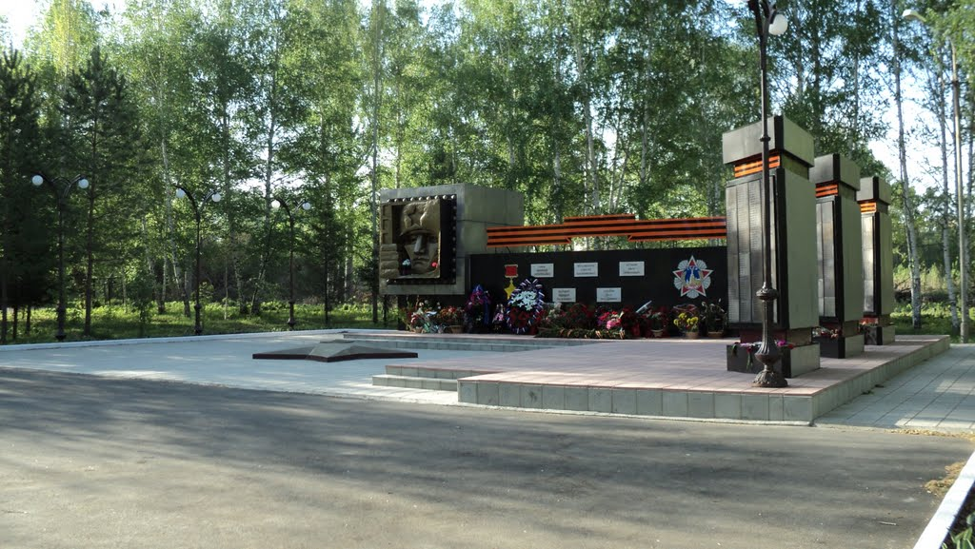

МЕМОРИАЛЬНЫЙ КОМПЛЕКС
«ВОИНАМ-МЕДНОГОРЦАМ ПОСВЯЩАЕТСЯ»
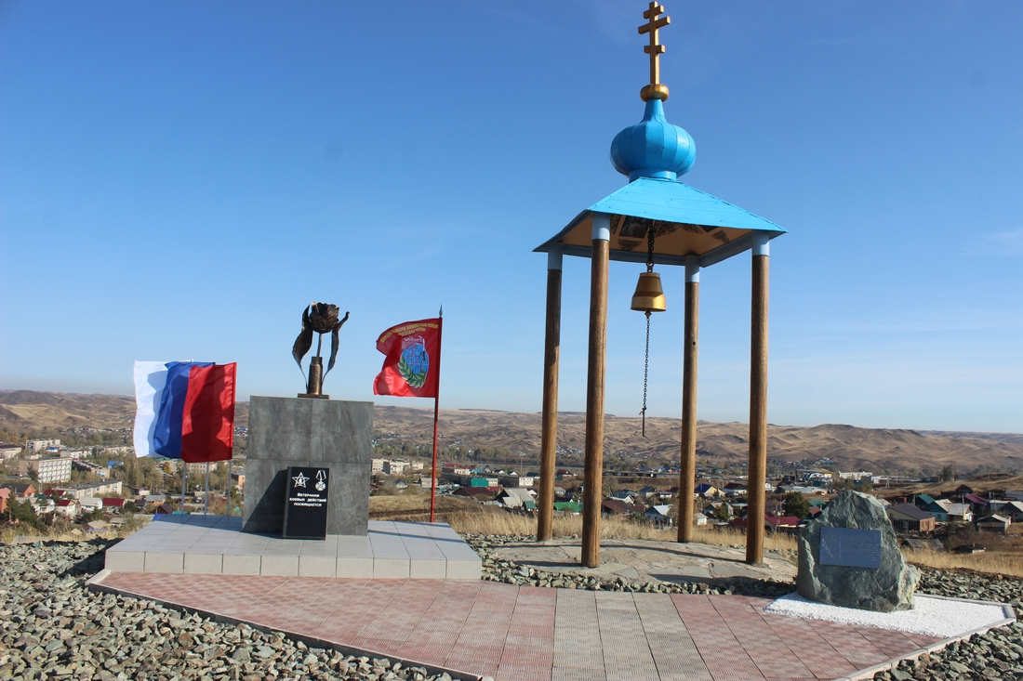

МЕМОРИАЛЬНЫЙ КОМПЛЕКС
«КОЛОКОЛ ПАМЯТИ»
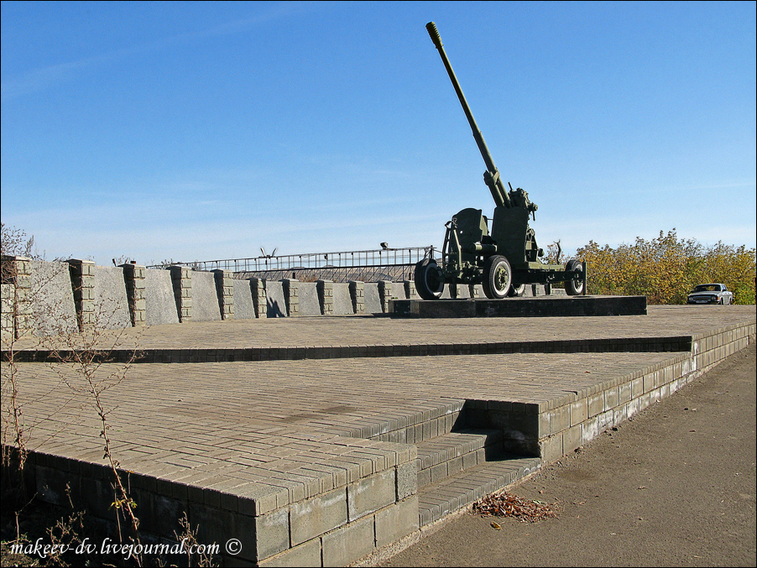

ПУШКА
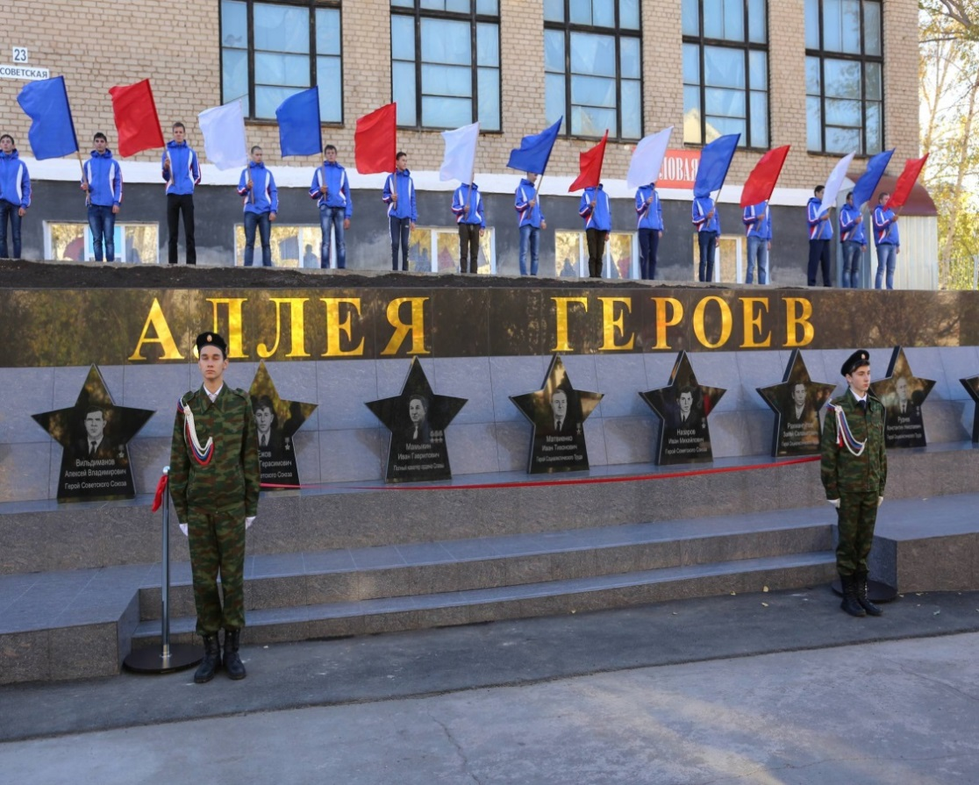
АЛЛЕЯ ГЕРОЕВ

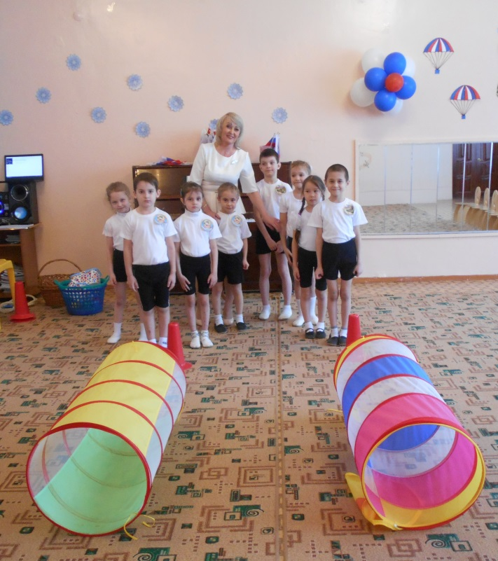
Приложение 2



